Nagroda 8K QLED TV Gold Award na targach CES 2020 dla TCL wyrazem uznania za innowacyjność firmy

Las Vegas, 8 stycznia 2020 r. – TCL Electronics, jedna z wiodących firm w światowej branży producentów telewizorów, została wyróżniona przez International Data Group (IDG) na targach CES 2020 wysokiej rangi nagrodą „8K QLED TV Gold Award 2019-2020” za serię telewizorów premium X91. Częścią serii jest model X915, który wkrótce będzie dostępny w Europie. Nagroda dla TCL jest wyrazem uznania za imponujący poziom konkurencyjności produktów firmy i zastosowanie najnowszych w branży, innowacyjnych technologii.

Wyróżnienie zostało wręczone podczas ceremonii Global Top Brands Award, wydarzenia sponsorowanego przez IDG, które odbyło się 8 stycznia bieżącego roku w hotelu Wynn & Encore w Las Vegas. Jury złożone ze światowych ekspertów i przedstawicieli najważniejszych mediów wybrało zwycięzców po przeanalizowaniu różnych cech poszczególnych marek. Firmy wyróżnione nagrodą muszą wykazywać duży potencjał innowacyjności i być liderami w swojej branży.

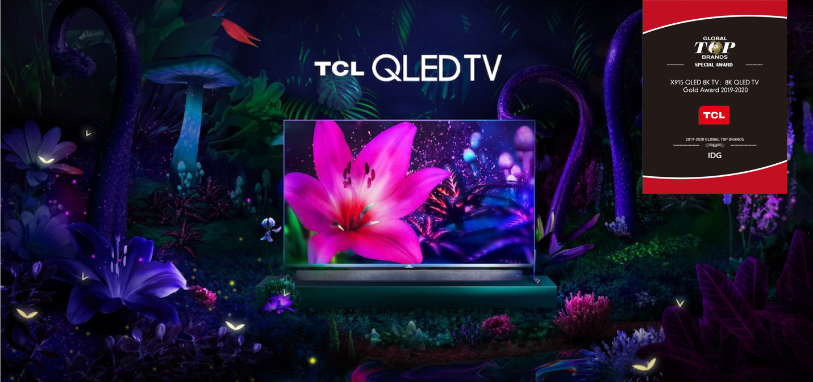
TCL QLED TV 8K Seria X91

„TCL wykorzystuje innowacyjną technologię, by umożliwić wdrażanie inteligentnych rozwiązań i zapewnić naszym klientom na całym świecie najlepsze wrażenia wizualne.” – powiedział Kevin Wang, dyrektor generalny TCL Industrial Holdings i TCL Electronics.

Seria X91 to najnowsze modele QLED firmy TCL we flagowej Serii X, zapewniające użytkownikom najwyższej jakości rozrywkę dzięki zastosowaniu przełomowych technologii wyświetlania. Seria X91, która w Europie reprezentowana jest przez model 75, to telewizory TCL QLED o rozdzielczości 8k, z technologią wyświetlania Quantum Dot oraz obrazowanie Dolby Vision® HDR. Seria ta dysponuje także technologią miejscowego ściemniania obrazu (Local Dimming Technology), umożliwiającą precyzyjną kontrolę podświetlenia, dzięki czemu obraz jest wyjątkowo wyraźny i kontrastowy. Seria X91 posiada certyfikat IMAX Enhanced®, który gwarantuje najwyższą jakość rozrywki w domu.
Seria X91 zapewnia również wrażenie immersyjnego dźwięku dzięki systemowi audio Onkyo oraz Dolby Atmos®, który dostarcza niezwykłe doznania słuchowe, otacza widza zapierającym dech w piersiach realizmem i wypełnia pomieszczenie.

* Specyfikacje i rozmiary produktów różnią się w poszczególnych regionach. Dostępność produktów może się różnić w zależności od lokalnych planów wprowadzenia na rynek.
* Dolby, Dolby Atmos i Dolby Vision są zastrzeżonymi znakami towarowymi firmy Dolby Laboratories, Inc.

###

O firmie TCL
TCL Electronics (1070.HK) to dynamicznie rozwijająca się firma z branży elektroniki użytkowej i wiodący gracz w światowej branży producentów telewizorów. TCL powstała w 1981 r. w Chinach, a obecnie działa w ponad 160 krajach na całym świecie. Firma specjalizuje się w badaniach i rozwoju oraz produkcji elektroniki użytkowej, począwszy od telewizorów, poprzez produkty audio, aż po rozwiązania typu smart home.

Kontakt dla mediów:

PANKOWALSKI Strategicznie
Karolina Bazydło-Rossienik
tel. +48 730 196 666
karolina.rossienik@pankowalski.com.pl

